Spanplaatje les 1



Bas de Kloe

1 – EF

Meneer Manuel (docent werkplaats)

Stanislascollege, Krakeelpolderweg 1 Delft

30 oktober 2021

Inhoud

Doel van opdracht 2

schets 2

Gebruikte materialen 3

# Doel van opdracht

Het doel van de opdracht was om te leren aftekenen, knippen, centeren en te buigen van een spanplaatje. Een spanplaatje is een dun plat stuk metaal dat gemakkelijk te vervormen en te bewerken is. Het uiteindelijke doel was om 2 beschermplaatjes te maken voor een bankschroef. Deze plaatjes moeten in een bepaalde hoek gebogen worden en er moesten verschillende lengtes worden afgeknipt.

Ik moest dus eerst met een kraspen lijnen aftekenen op een spanplaatje. Toen ik dit gedaan had, moest ik naar een groot apparaat lopen waarbij je metaal kan knippen. Ik legde mijn plaatje eronder en zorgde ervoor dat de schaar precies over mijn lijn ging. Nadat ik de lengtes afgeknipt had, moest ik mijn initialen erin slaan. Initialen betekent de eerste letter van je voornaam en achternaam. Zo weet ik precies welk bouwwerk van mij is!

Als dit gedaan was, moest ik naar een buigmachine lopen. Het woord zegt het eigenlijk al, met dit apparaat kan je een spanplaatje tot 90 graden buigen. Er moest 1 hoek in 90 graden worden gebogen en de andere hoek moest 30 graden zijn.

# schets

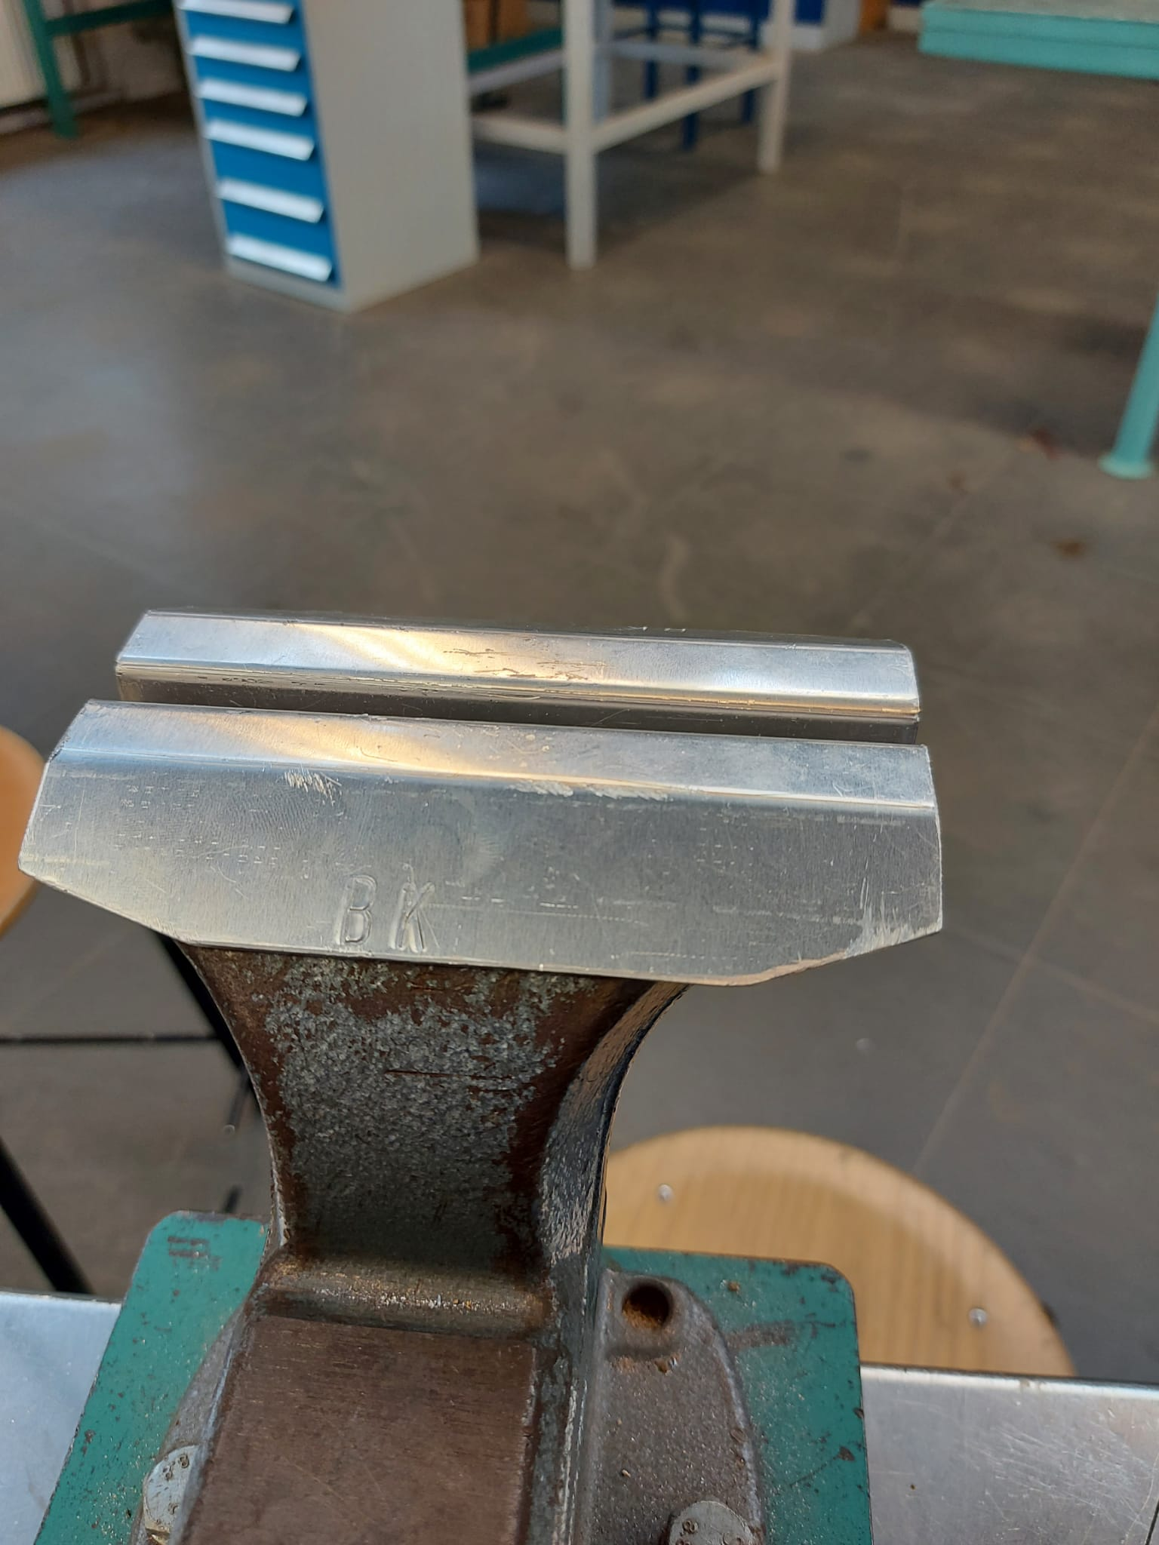

# Gebruikte materialen

* **Een kraspen** (aftekenen)
* **Een geodriehoek** (rechte lijn aftekenen)
* **een hamer** (initialen in te slaan)
* **initialen** (gebruik van initialenletters)
* **een aambeeld** (groot blok wat als ondergrond dient voor een hamer)
* **buigmachine** (spanplaatje buigen)
* **een vijl** (scherpe randen en bramen wegwerken)